Romai/totoriai
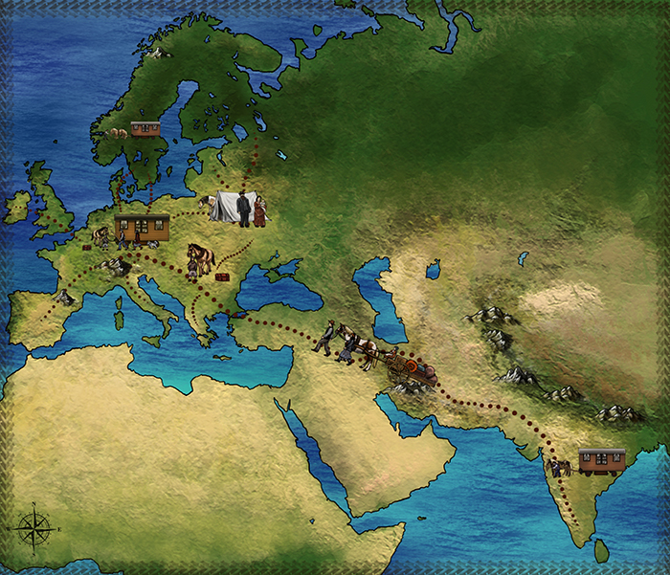

Žinios apie romus: šios tautinės mažumos, turėjusios įvairius pavadinimus, pirmą kartą Norvegijoje minimos maždaug 1500 metais. Ginčijamasi dėl teisingo šių tautinių mažumų grupės pavadinimo- ar jas vadinti romais ar totoriais, - tačiau apie jas kalbama kaip romai/ totoriai.
Manoma, kad šių mažumų kilmės šaknys yra Indijos šiaurinėje dalyje. Tokios prielaidos prieita tyrinėjant indoeuropiečių kalbas. Romų/totorių protėviai pasklido po Europą migracijos laikais, kurie vadinami Pirmuoju klajoklių laikotarpiu. Romai/totoriai pirmą kartą Šiaurės šalių istorijoje minimi 1500 metais.
Kalba: Romų kalbos studijos rodo, kad romų kalba turi bendrų bruožų su sanskrito, hindi ir urdų kalbomis.

5 žodžiai turintys tą pačią žodžio šaknį romų ir dabartinės urdų kalbomis
Romų kalba | Urdu kalba | lietuviškai
Bal | baal | plaukai
jakh | ankh | akis
lolo | laal | raudona
pani | pani | vanduo
tjuro | churi | peilis

